STATUTÁRNÍ MĚSTO ČESKÉ BUDĚJOVICE

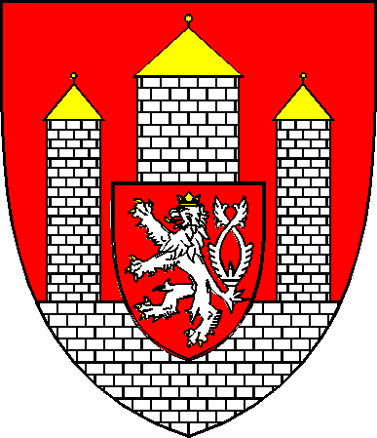

OBECNĚ ZÁVAZNÁ VYHLÁŠKA

**č. 2/2025**

**o symbolech města České Budějovice a jejich užívání**

ze dne 17. 2. 2025

**účinnost ode dne 5. 3. 2025**

STATUTÁRNÍ MĚSTO ČESKÉ BUDĚJOVICE

ZASTUPITELSTVO MĚSTA ČESKÉ BUDĚJOVICE

**Obecně závazná vyhláška** **města České Budějovice,  
o symbolech města České Budějovice a jejich užívání**

Zastupitelstvo statutárního města České Budějovice se na svém zasedání konaném dne 17. 2. 2025 usneslo (usnesení č. 6/2025) vydat na základě ustanovení § 35 a § 84 odst. 2 písm. h) zákona č. 128/2000 Sb., o obcích (obecní zřízení), ve znění pozdějších předpisů, tuto obecně závaznou vyhlášku (dále jen „vyhláška“):

**Čl. 1  
Symboly města**

1. Symboly města jsou: znak města, vlajka a pečeť.
2. Grafická podoba symbolů je uvedena v příloze, která je nedílnou součástí této vyhlášky.

**Čl. 2  
Znak města**

Znak města odvozený z podoby nejstarší pečeti zobrazuje:

Na gotickém trojhranném štítě červené barvy stojí v dolní polovině stříbrná (bílá) kvádrovaná hradební zeď bez cimbuří, nad níž v horní polovině vynikají tři okrouhlé, stříbrné věže bez oken, se zlatými (žlutými) kuželovými střechami s makovicemi. Střední věž je vyšší a širší, postranní věže jsou užší a nižší. Na střední věži až přes hradební zeď visí červený gotický, trojhranný štít se stříbrným, dvouocasým lvem se zlatou korunou.

**Čl. 3  
Vlajka města**

Vlajku města tvoří horní zlatý (žlutý) a spodní červený vodorovný pruh v poměru 1:1. Poměr šířky a délky je 2:3.

**Čl. 4**

**Pečeť**

Pečeť města je kulatá, lemovaná opisem SIGILLVM CIVIVM DE BUDIWOYZ. Ve vnitřním pečetním poli je kvádrovaná zeď bez cimbuří s třemi okrouhlými věžemi ukončenými kuželovitými střechami s makovicemi. Prostřední z věží je širší a na ní je připevněn štít s českým lvem.

**Čl. 5**

**Užívání symbolů města**

1. Znaku města České Budějovice (dále jen znaku) mohou bez povolovacího řízení užívat jeho orgány, jakož i organizace a zařízení městem zřízené nebo spravované. Ostatní právnické nebo fyzické osoby mohou užívat znaku města České Budějovice po předchozím souhlasu Rady města České Budějovice.
2. Žádost o souhlas s užíváním znaku se předkládá prostřednictvím odboru vnitřních věcí Magistrátu města České Budějovice Radě města České Budějovice.
3. Znak města nesmí být užíván v jiných podobách než té, která je stanovena touto vyhláškou. Při používání znaku města je nutné dbát na patřičnou důstojnost a úctu ke znaku, nesmí dojít k jeho znevažování, zneužívání a nevhodnému užití.
4. K užívání vlajky a pečetě města není potřeba předchozí souhlas.

**Čl. 6**

**Ostatní ustanovení**

K označování písemných a jiných materiálů užívaných pro vnější i vnitřní potřebu, zejména pro prezentační a propagační účely, město užívá dále logotyp města, který tvoří neoddělitelný celek, a to logo města a kompoziční element (čtverec). Grafickou podobu logotypu města stanoví grafický manuál.

**Čl. 7  
Zrušovací ustanovení**

Zrušuje se obecně závazná vyhláška statutárního města České Budějovice č. 9/2005 ze dne 10. 11. 2005, o symbolech města České Budějovice a jejich užívání.

**Čl. 8  
Účinnost**

Tato obecně závazná vyhláška nabývá účinnosti patnáctým dnem následujícím po dni jejího vyhlášení.

doc. Dr. Ing. Dagmar Škodová Parmová, v. r. Ing. Petr Maroš, v. r.

primátorka města náměstek primátorky

**ZNAK MĚSTA**

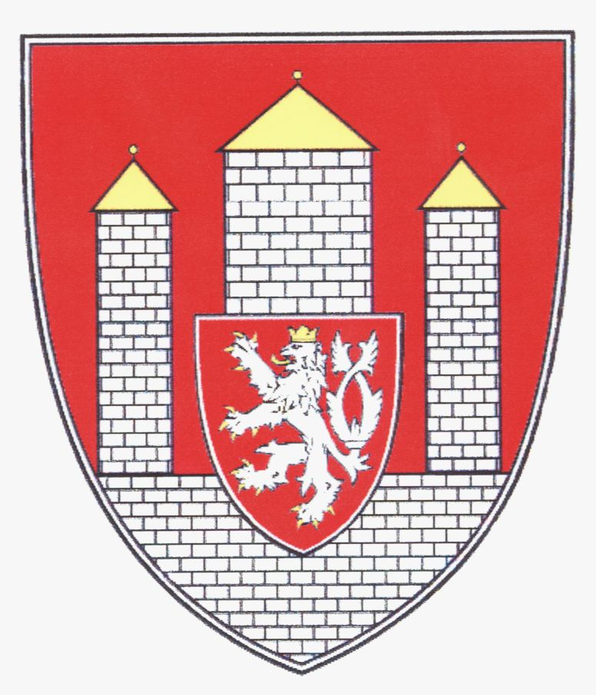

**Znak města – barvy červená, žlutá, černá a bílá**

Červená: pro nesavé materiály Pantone RED 032 C

pro savé materiály Pantone RED 032 U

(CMYK – 0 100 100 0)

Žlutá: pro nesavé materiály Pantone YELLOW C

pro savé materiály Pantone YELLOW U

(CMYK – 0 0 100 0)

**VLAJKA MĚSTA**

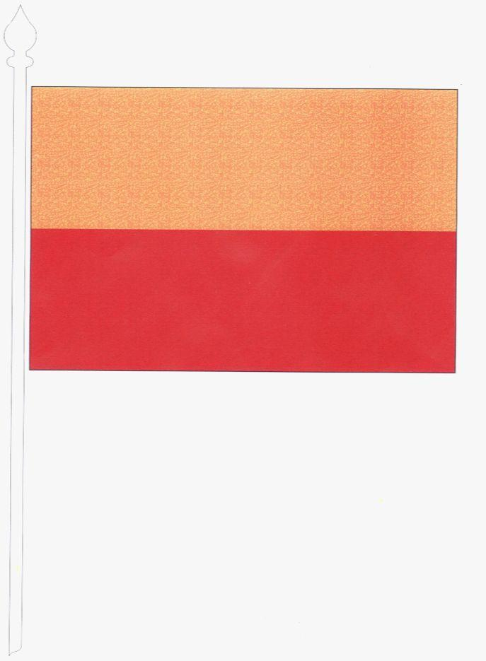

**Městské barvy**

Červená a zlatá. Vlajka je tvořena poměrem stran 2:3 a ze dvou vodorovných polí – spodní červené a horní zlaté v poměru 1:1.

**PEČEŤ MĚSTA**

